NŠP/3
Datum: petek, 17. 4. 2020
Vsebina ure:
sprehod, hoja, tek v naravi; vaje ravnotežja; meti, skoki, zadevanje cilja

Uvodni del ure:
Spoštovani učenci in starši!
Sončen in topel dan izkoristimo za gibanje v naravi. Ven se odpravite le skupaj s starši (prisoten mora biti vsaj en starš). Prosimo, da se držite vseh navodil v času epidemije: izogibajte se javnih površin (igrala, igrišča, klopi,…), izogibajte se stiku z vsemi, ki niso člani vaše družine, ostajajte na področju občine Ajdovščina.
Kot velja za vse športne aktivnosti, pa je pomembno predvsem to: telovadite samo, če ste zdravi in brez poškodb, bodite primerno oblečeni, pijte tekočino, poslušajte svoje telo (ne pretiravajte), v naravi bodite posebno pozorni na ovire na tleh…

PRIPRAVA ZA SPREHOD, HOJO, TEK V NARAVI:
Oblecite in obujte se primerno za hojo, imejte več plasti oblačil, da se lahko, ko vam bo toplo, slečete in ko se ohlajate, nazaj oblečete.
Za cilj pohoda si izberite gozd, travnik, polje. Izbirajte poti, ki niso obljudene. Priporočamo vsaj dobro uro gibanja v naravi.
Na poti ne pozabite opazovati prebujanja narave, ptičjega petja, lepote domačega kraja….
Glavni del ure:
NALOGE, ki jih boš opravil v naravi:
GIBALNI IZIVI:

1. SKOKI, PRESKOKI NARAVNIH OVIR:
Na različne načine (sonožno, bočno, po eni nogi,...) preskakuj naravne ovire.
Iz vej (kamenčkov) si naredi skakalni poligon (položi jih v vrsto).
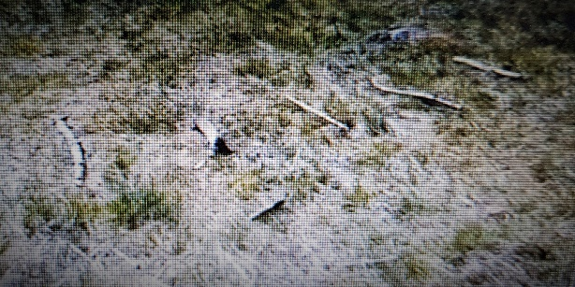

2. ZADEVANJE CILJA:
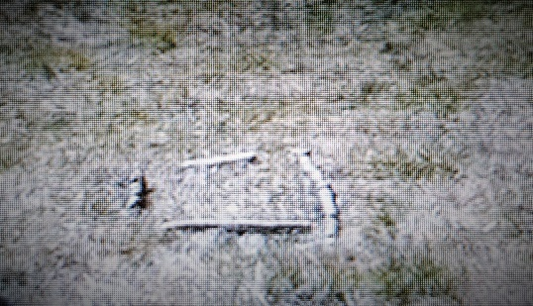
Iz vejic naredi kvadrat kot kaže slika. Iz razdalje 3 do 5 m zadevaj cilj. Lahko mečeš kamenje, storže oziroma kar dobiš v naravi. Kdo je bil boljši? Mama, ata, brat, sestrica ali ti?
3. VAJE RAVNOTEŽJA:
- Poišči ravnotežno pot (ležeče deblo ali vejo) – s podporno površino široko manj kot 10 cm in je v stiku s tlemi. Lahko je tudi črta, narisana na tleh.
- Prehodi jo po njeni dolžini, brez da stopiš dol. Pazi na sproščeno držo telesa.
- Uporabljaj različne načine premikanja: naprej, vzvratno, bočno, obrati, počepi, prestopi, drža na eni nogi (lastovka)
Oglej si primer: https://www.youtube.com/watch?v=vPEDjMdvq0Y&t=3s
4. MET
Poišči palico (ravno vejo) in jo vrzi čim dlje kot kopje (najprej z mesta, potem še z zaleta). Met vorteksa (žvižgača) je podoben metu palice. Pri tej vaji bodi skrajno previden, da se ne poškoduješ ali koga zadeneš)
5. LAHKOTEN TEK (5 do 10 minut)
Ali ti je uspelo? Ali je bilo prehudo in si se moral ustaviti?
6. OPAZOVANJE NARAVE: opazuj cvetlice, ptice, metulje…
NALOGA: umiri svoje telo, zapri oči in prisluhni naravi (vsaj dve minuti) Kaj slišiš?
Zaključni del ure:
Opravi raztezne vaje za noge, roke in se varno vrnite domov.
Za konec opravi še domačo nalogo:
NALOGA:
- Naredi vsaj eno fotografijo iz družinskega sprehoda
- V kratkem sestavku opiši pot, ki si jo prehodil/a, katere dejavnost v naravi ti je uspelo narediti, kaj ti je bilo najbolj všeč na sprehodu?
Učiteljici športa pošlji do četrtka, 24. 4. 2020 fotografijo in kratek sestavek na
e naslov: vesna.furlan@os-sturje.si . SREČNO!

